**Evidencia DEC_1219**

Login por Identidad Digital

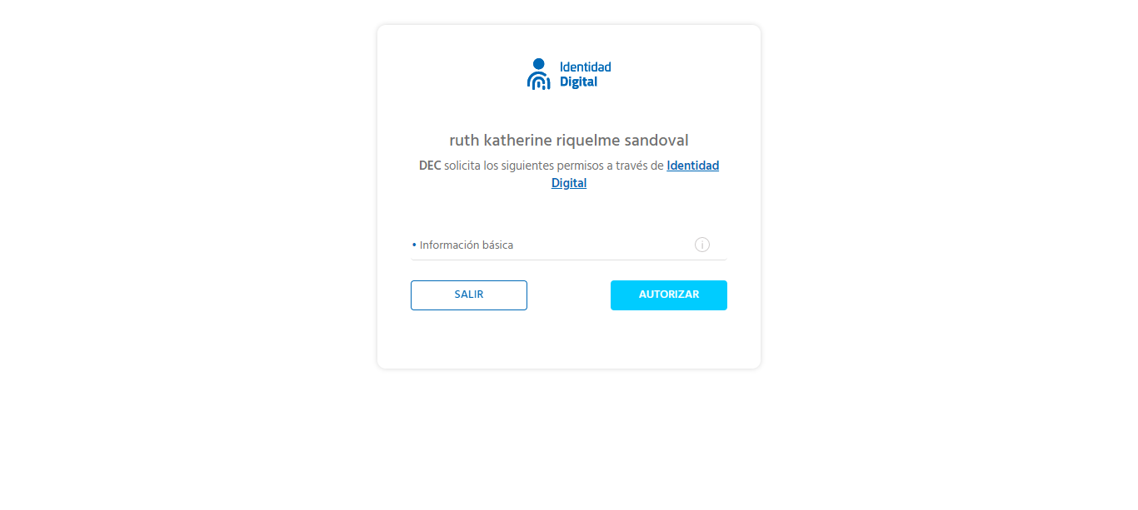

Click al botón Autorizar

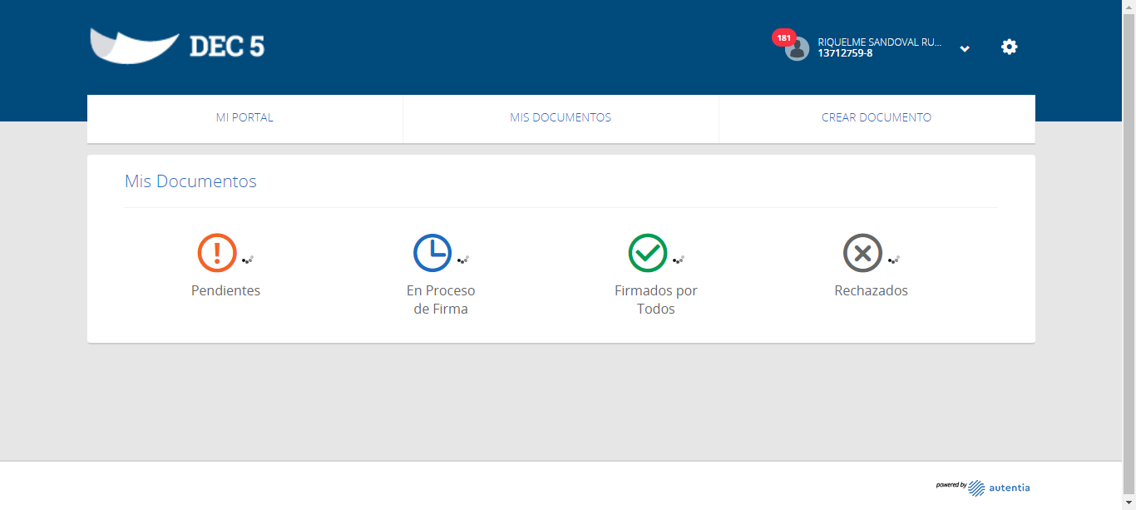

Click a Nombre Usuario

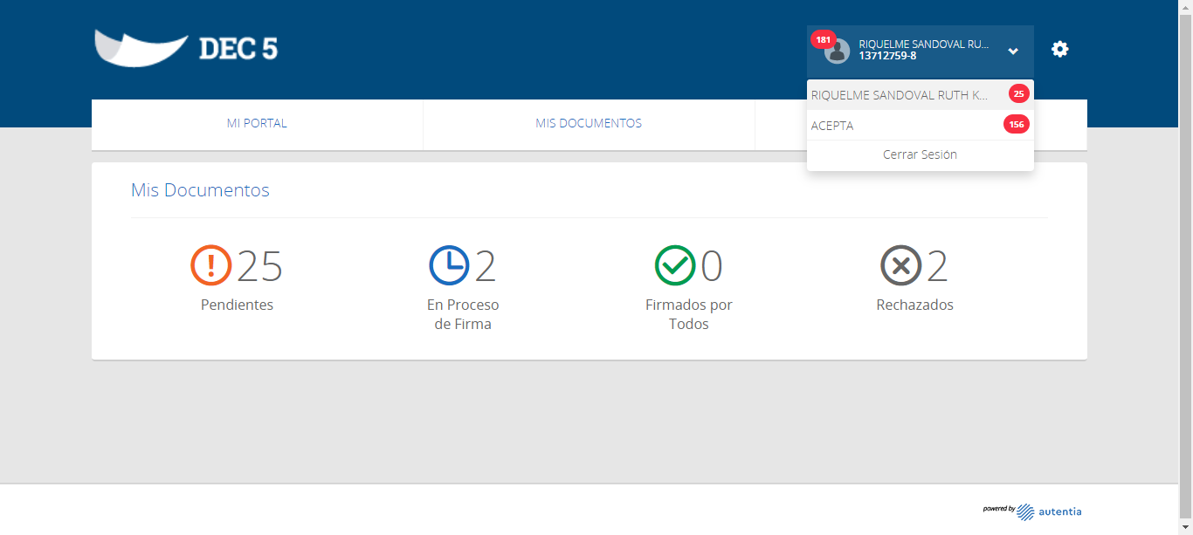

Click empresa ACEPTA

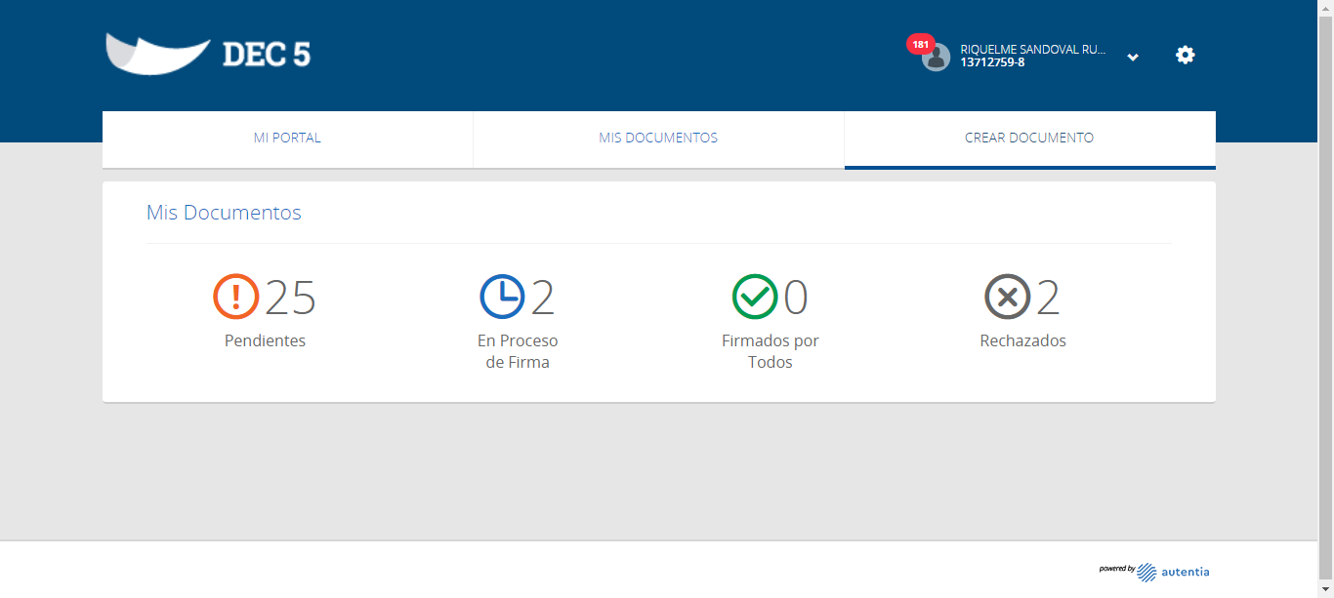

Click Crear Documento

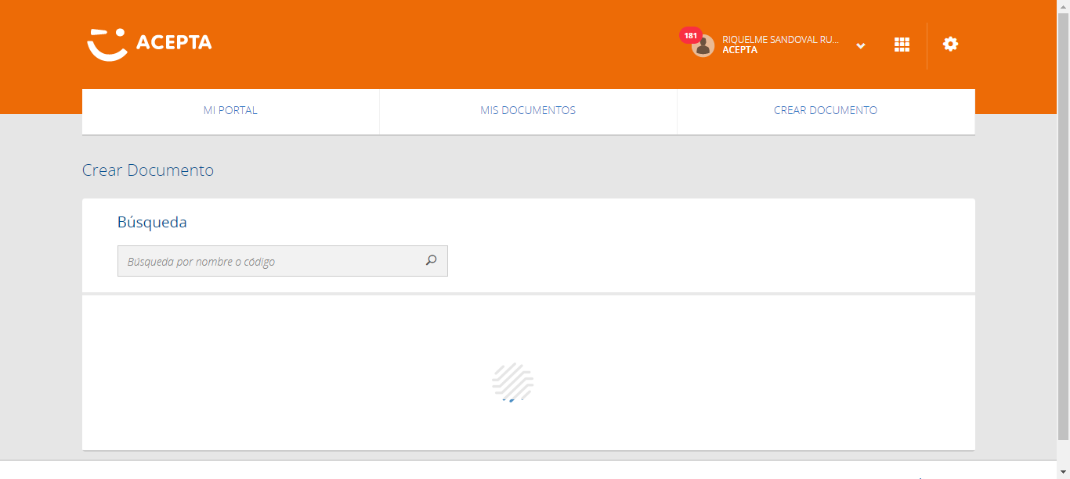

Click Botón Crear Plantilla Colaborativa

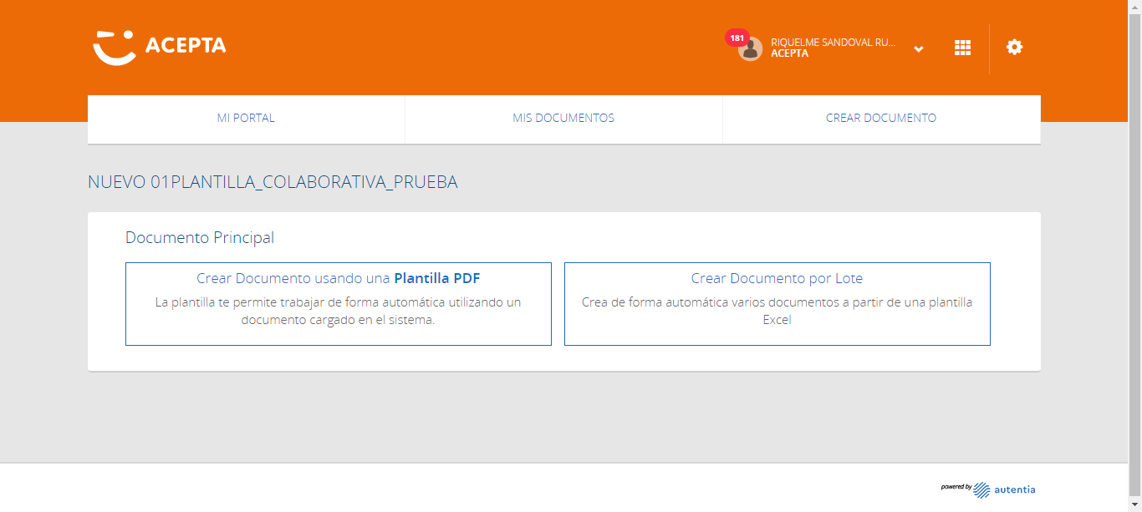

Click Crear Documento por Lote

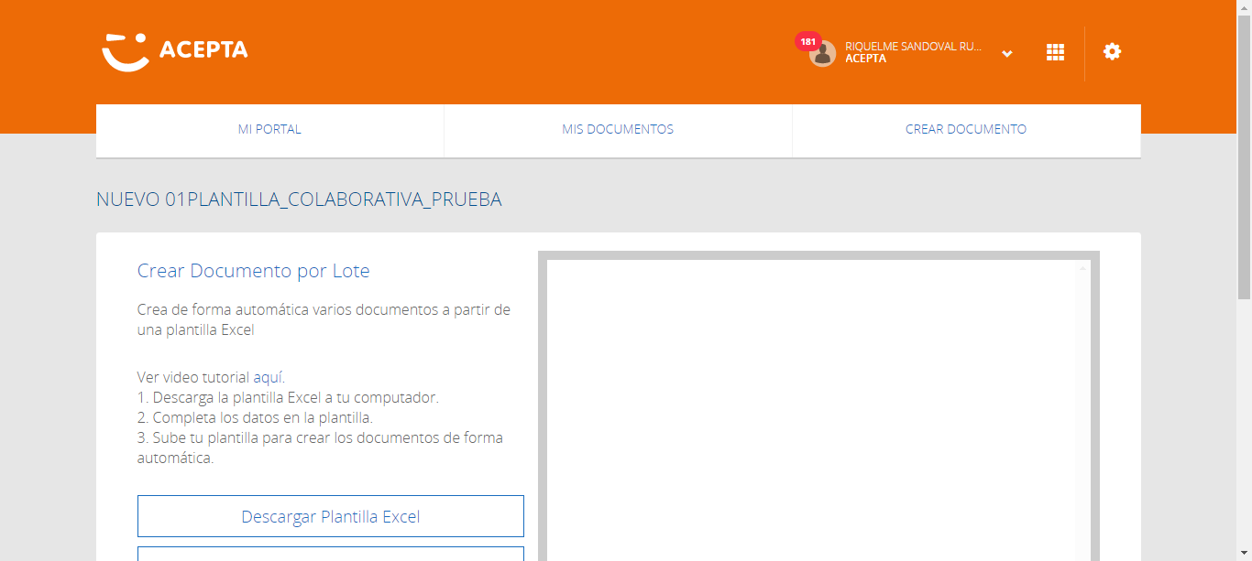

Click Botón procesar

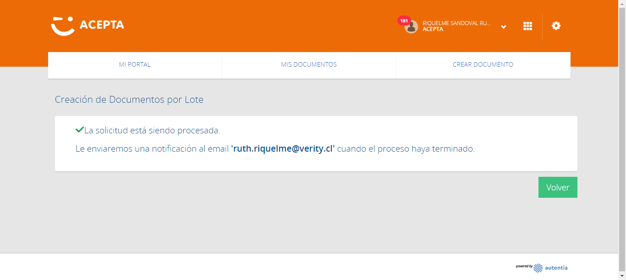

Solicitud Documento procesado OK'ruth.riquelme@verity.cl'



Caso OK



Botón Volver Existe



Caso OK

